Ngày soạn: 7/12/2024
Ngày dạy: 9/12/2024

Tiết 14, 15, 16 BÀI 7: CHẾ BIẾN THỰC PHẨM (3 tiết)
I. MỤC TIÊU
1. Yêu cầu cần đạt
- Nêu được vai trò, ý nghĩa của chế biến thực phẩm.
- Trình bày được một số phương pháp chế biến thực phẩm phổ biến.
- Nhận diện được các nguyên tắc chế biến thực phẩm đảm bảo an toàn vệ
- Nhận biết được chế độ ăn, uống khoa học.
2. Về năng lực
2.1. Năng lực công nghệ
- Đánh giá công nghệ: Tự đánh giá được câu trả lời của bản thân cũng như của các thành viên trong nhóm
- Nhận thức công nghệ: Lựa chọn được phương pháp chế biến hợp cho các loại thực phẩm biến sử dụng ngày trong gia đình. Chế biến được món rau trộn hài hoà về màu sắc, hình thức, mùi bảo vệ sinh an toàn thực phẩm. Hình thành được thói quen ăn, uống khoa học.
2.2. Năng lực chung
- Năng lực giao tiếp và hợp tác: Năng lực này được thể hiện qua giao tiếp công nghệ một thành phần cốt lõi của năng lực công nghệ.
- Năng lực giải quyết vấn đề và sáng tạo: Tìm tòi, sáng tạo trong thực tiễn thông qua các mạch nội dung, thực hành, trải nghiệm từ đơn giản đến phức tạp.
- Năng lực tự học và tự chủ: Tự nghiên cứu thu thập thông tin dữ liệu qua nội dung SGK để trả lời. Hợp tác nhóm hiệu quả để giải quyết các vấn đề trong nội dung bài
3. Phẩm chất
- Chăm chỉ, ham học hỏi để mở rộng hiểu biết về chế biến thực phẩm.
- Có ý thức vận dụng các kiến thức, kĩ năng về chế biến thực phẩm cách, đảm bảo an toàn vệ sinh trong cuộc sống ngày.
II. THIẾT BỊ DẠY HỌC VÀ HỌC LIỆU
1. Đối với giáo viên:
- SGK Công nghệ 6
- Hình 7.1 trang 33 khổ A0 của SGK.
- Các hình khổ A0 hoặc chiếu/slide có hình ảnh một số phương pháp chế biến thực phẩm phổ biến (lên men, luộc/hấp, đóng hộp, nướng, phơi, sấy.
- Hình sơ đồ trình chế biến món rau trộn khổ A0 hoặc video clip hướng quy dẫn chế biến món rau trộn.
- Nguyên liệu và dụng cụ để thực hành chế biến món rau trộn (tên, số lượng, chất lượng cho 1 nhóm từ 4 – 6 HS đã được nêu ở trang 36 của SGK).
- Phòng thực hành đủ rộng, đảm bảo vệ sinh an toàn thực phẩm và đủ trang thiết bị phục vụ cho việc dạy và học chế biến món rau trộn.
- Phiếu học tập, báo cáo thực hành.
- Máy tính, máy chiếu
2. Đối với học sinh: Sgk, dụng cụ học tập, đọc bài trước theo sự hướng dẫn của giáo viên.
III. HOẠT ĐỘNG DẠY HỌC
A. HOẠT ĐỘNG MỞ ĐẦU (HOẠT ĐỘNG KHỞI ĐỘNG)
a. Mục tiêu: Tạo tâm thế hứng thú cho học sinh và từng bước làm quen bài học.
b. Nội dung và phương pháp dạy học:
- Nội dung: Yêu cầu khởi động trang 33 SGK.
- Phương pháp dạy học: vấn đáp
c. Sản phẩm học tập: HS tiếp thu kiến thức và câu trả lời của HS
d. Tổ chức thực hiện:
- GV chia nhóm HS và tổ chức trò chơi “Ai nhanh hơn?”. HS của mỗi nhóm sẽ lần lượt lên bảng viết các đáp án trong vòng 5 phút. Kết thúc trò chơi, đội nào viết được nhiều đáp án đúng hơn sẽ chiến thắng. GV có thể gợi ý cho HS về sản phẩm đặc sản của địa phương.
- Các nhóm HS tham gia trò chơi. Các nhóm HS nhận xét câu trả lời lẫn nhau.
- GV nhận xét và tổng kết.
- GV đặt vấn đề: Để có những món ăn ngon miệng và đầy đủ chất dinh dưỡng thì chúng ta cần chế biến nhiều món ăn khác nhau để phù hợp khẩu vị của mỗi gia đình. Để chế biến được các món ăn bằng nhiều phương pháp, chúng ta tìm hiểu bài 7: Chế biến thực phẩm.
B. HOẠT ĐỘNG HÌNH THÀNH KIẾN THỨC
Hoạt động 1: Vai trò, ý nghĩa của chế biến thực phẩm
a. Mục tiêu: Nêu được vai trò, ý nghĩa của chế biến thực phẩm.
b. Nội dung và phương pháp dạy học:
- Nội dung: Câu hỏi hình thành kiến thức trang 33 SGK.
- Phương pháp dạy học: trực quan, thảo luận nhóm
c. Sản phẩm học tập: Câu trả lời của HS.
d. Tổ chức thực hiện:
HOẠT ĐỘNG CỦA GV VÀ HS | DỰ KIẾN SẢN PHẨM
Bước 1: Chuyển giao nhiệm vụ:  - GV yêu cầu HS đọc nội dung phần I, quan sát các hình 7.1 trang 33 SGK và trả lời câu hỏi: Em hãy cho biết H7.1 thể hiện vai trò, ý nghĩa nào của chế biến thực phẩm?  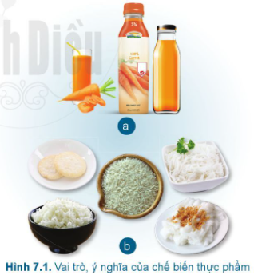  Bước 2: HS thực hiện nhiệm vụ học tập  + HS nghe GV giảng bài, tiếp nhận câu hỏi và tiến hành thảo luận.  + GV quan sát, hướng dẫn khi học sinh cần sự giúp đỡ.  Bước 3: Báo cáo kết quả hoạt động và thảo luận  - HS trình bày kết quả:  Hình 7.1.a thể hiện các vai trò, ý nghĩa của chế biến thực phẩm gồm:  + Tăng khả năng hấp thu, tiêu hoá chất dinh dưỡng cho người sử dụng.  + Bảo vệ và tăng cường sức khoẻ cho người sử dụng.  + Tiết kiệm được thời gian chuẩn bị thực phẩm.  Hình 7.1.b thể hiện các vai trò, ý nghĩa của chế biến thực phẩm gồm:  + Đa dạng hoá các sản phẩm.  + Tiết kiệm được thời gian chuẩn bị thực phẩm.  + Tăng khả năng hấp thu, tiêu hoá chất dinh dưỡng cho người sử dụng.  - GV gọi HS khác nhận xét và bổ sung  Bước 4: Đánh giá kết quả thực hiện nhiệm vụ học tập  + GV đánh giá, nhận xét, chuẩn kiến thức  + Hs ghi chép bài đầy đủ vào vở. | I. Vai trò, ý nghĩa của chế biến thực phẩm  + Đa dạng hoá các sản phẩm.  + Tăng khả năng hấp thu, tiêu hoá chất dinh dưỡng cho người sử dụng.  + Bảo vệ thực phẩm không bị hư hỏng.  + Bảo vệ và tăng cường sức khoẻ cho người sử dụng.  + Tiết kiệm được thời gian chuẩn bị thực phẩm.  + Kéo dài thời gian sử dụng sản phẩm.
Hoạt động 2: Một số phương pháp chế biến thực phẩm phổ biến
a. Mục tiêu: Nêu được một số phương pháp chế biến thực phẩm phổ biến.
b. Nội dung và phương pháp dạy học:
- Nội dung: Hãy nêu một số phương pháp chế biến thực phẩm phổ biến và sản phẩm của các phương pháp đó.
- Phương pháp dạy học: trực quan, thảo luận nhóm
c. Sản phẩm học tập: Câu trả lời của học sinh
d. Tổ chức thực hiện:
HOẠT ĐỘNG CỦA GV VÀ HS | DỰ KIẾN SẢN PHẨM
Bước 1: Chuyển giao nhiệm vụ:  - GV yêu cầu HS đọc nội dung phần II và quan sát các hình từ 7.2 đến 7.7 ở trang 34 – 35 SGK và nêu một số phương pháp chế biến thực phẩm phổ biến và sản phẩm của các phương pháp đó.  - GV chia lớp thành 6 nhóm thảo luận trong 3 phút:  + Nhóm 1,2: tìm hiểu phương pháp lên men, luộc, hấp  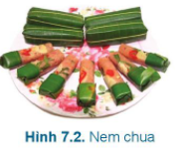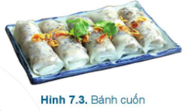  + Nhóm 3,4: tìm hiểu phương pháp chiên (rán) và nướng.  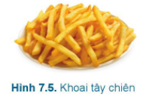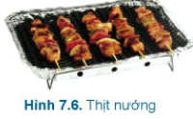  + Nhóm 5,6: tìm hiểu phương pháp đóng hộp, phơi, sấy.  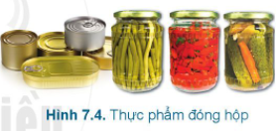  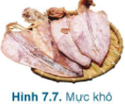  Bước 2: HS thực hiện nhiệm vụ học tập  + HS nghe GV giảng bài, tiếp nhận câu hỏi và tiến hành thảo luận.  + GV quan sát, hướng dẫn khi học sinh cần sự giúp đỡ.  Bước 3: Báo cáo kết quả hoạt động và thảo luận  + HS trình bày kết quả  + GV gọi HS khác nhận xét và bổ sung  Bước 4: Đánh giá kết quả thực hiện nhiệm vụ học tập  + GV đánh giá, nhận xét, chuẩn kiến thức  + Hs ghi chép bài đầy đủ vào vở. | II. Một số phương pháp chế biến thực phẩm phổ biến  1. Lên men  - Lên men là phương pháp chế biến thực phẩm trong đó đường trong nguyên liệu chuyển thành acid hoặc cồn nhờ vi sinh vật. Ví dụ: muối chua rau củ, làm sữa chua, làm nem chua, ủ rượu vang,...  2. Luộc, hấp  - Thực phẩm được làm chín ở nhiệt độ sôi của nước hoặc hơi nước.  - Khi hấp, thực phẩm chín nhanh và không bị ngâm trong nước nên chất dinh dưỡng ít bị tổn thất hơn so với các phương pháp khác như luộc, hầm,...  3. Đóng hộp  - Đóng hộp là phương pháp chế biến thực phẩm bằng nhiệt độ cao và đựng trong bao bì kín (lọ thuỷ tinh, hộp kim loại,...).  4. Chiên (rán)  - Thực phẩm được làm chín ở nhiệt độ sôi (hơn 150°C) của dầu, mỡ.  - Thực phẩm sau khi chiên hoặc rán chứa nhiều chất béo và những chất có hại cho sức khoẻ, nên được khuyến cáo ăn hạn chế.  5. Nướng  - Thực phẩm được làm chín ở nhiệt độ cao (160 – 205°C).  - Thực phẩm nướng chứa những chất có nguy cơ gây ung thư, nên được khuyến cáo ăn hạn chế.  6. Phơi, sấy  - Phơi, sấy là phương pháp làm kho thực phẩm.  + Phơi là dùng năng lượng từ ánh sáng mặt trời  + Sấy dùng năng lượng từ điện, xăng, dầu hay than củi,...
Hoạt động 3: Các nguyên tắc chế biến thực phẩm đảm bảo an toàn vệ sinh
a. Mục tiêu: Nêu được các nguyên tắc chế biến thực phẩm đảm bảo an toàn vệ sinh.
b. Nội dung và phương pháp dạy học:
- Nội dung: Câu hỏi trong phiếu học tập số 1.
- Phương pháp dạy học: thảo luận nhóm
c. Sản phẩm học tập: Câu trả lời của HS trên phiếu học tập số 1.
d. Tổ chức thực hiện:
HOẠT ĐỘNG CỦA GV VÀ HS | DỰ KIẾN SẢN PHẨM
Bước 1: Chuyển giao nhiệm vụ:  - GV yêu cầu HS đọc nội dung phần III trong SGK và thảo luận trả lời câu hỏi trên phiếu học tập số 1.  Bước 2: HS thực hiện nhiệm vụ học tập  + HS nghe GV giảng bài, tiếp nhận câu hỏi và tiến hành thảo luận.  + GV quan sát, hướng dẫn khi học sinh cần sự giúp đỡ.  Bước 3: Báo cáo kết quả hoạt động và thảo luận  + HS trình bày kết quả  + GV gọi HS khác nhận xét và bổ sung  Bước 4: Đánh giá kết quả thực hiện nhiệm vụ học tập  + GV đánh giá, nhận xét, chuẩn kiến thức  + Hs ghi chép bài đầy đủ vào vở. | III. Các nguyên tắc chế biến thực phẩm đảm bảo an toàn vệ sinh  - Vệ sinh an toàn thực phẩm là tất cả điều kiện, biện pháp cần thiết để bảo đảm cho thực phẩm không gây hại cho sức khoẻ, tính mạng người tiêu dùng.  1. Giữ vệ sinh khi chế biến  - Người chế biến thực phẩm phải khoẻ mạnh, mặc trang phục đúng quy định, có hiểu biết về vệ sinh an toàn thực phẩm. Dụng cụ và nơi chế biến phải luôn sạch sẽ, gọn gàng, khô ráo.  2. Chọn nguyên liệu tươi, đảm bảo an toàn vệ sinh thực phẩm  3. Tách biệt thực phẩm sống và chín, cũ và mới để tránh lây nhiễm mầm bệnh từ thực phẩm sống qua thực phẩm chín; thực phẩm cũ phải được đun nóng kĩ trước khi sử dụng  4. Chế biến thực phẩm đúng cách để giữ được các chất dinh dưỡng, giúp món ăn hấp dẫn và đảm bảo tốt an toàn vệ sinh thực phẩm  5. Bảo quản thực phẩm đúng nhiệt độ
Hoạt động 4: Thực hành chế biến thực phẩm – món rau trộn
a. Mục tiêu:
- HS vận dụng được kiến thức đã học để thực hành chế biến món rau trộn.
- Thành thạo kĩ năng chế biến món rau trộn đảm bảo an toàn vệ sinh thực phẩm.
- Tính được chi phí cho món rau trộn.
b. Nội dung và phương pháp dạy học:
- Nội dung: Chế biến món rau trộn.
- Phương pháp dạy học: trực quan
c. Sản phẩm học tập: Câu trả lời của HS trên phiếu học tập số 2, 3; món rau trộn thành phẩm của HS
d. Tổ chức thực hiện:
HOẠT ĐỘNG CỦA GV VÀ HS | DỰ KIẾN SẢN PHẨM
Bước 1: Chuyển giao nhiệm vụ:  - GV yêu cầu HS đọc nội dung phần IV.  - GV yêu cầu HS hoàn thiện phiếu học tập số 2, 3.  Bước 2: HS thực hiện nhiệm vụ học tập  + HS hoàn thành phiếu học tập số 2, 3.  Bước 3: Báo cáo kết quả hoạt động và thảo luận  + HS trình bày kết quả  + GV gọi HS khác nhận xét và bổ sung  Bước 4: Đánh giá kết quả thực hiện nhiệm vụ học tập  + GV đánh giá, nhận xét, chuẩn kiến thức  + Hs ghi chép bài đầy đủ vào vở. | IV. Thực hành chế biến thực phẩm – món rau trộn  - Phiếu học tập số 2, 3;
C. HOẠT ĐỘNG LUYỆN TẬP
a. Mục tiêu: Củng cố lại kiến thức đã học thông qua bài tập.
b. Nội dung và phương pháp dạy học:
- Nội dung: Sử dụng sgk, kiến thức đã học để hoàn thành bài tập.
- Phương pháp dạy học: vấn đáp
c. Sản phẩm học tập: Kết quả của HS.
d. Tổ chức thực hiện:
- GV yêu cầu HS thực hiện trả lời câu hỏi:
1. Em hãy kể tên các món ăn có thể chế biến từ đậu nành.
2. Em hãy nêu ưu, nhược điểm của phương pháp phơi và sấy.
- HS tiếp nhận nhiệm vụ, trả lời câu hỏi:
1. Các món ăn có thể chế biến từ hạt đậu nành bao gồm: đậu phụ, sữa đậu nành, sữa chua đậu nành, phù trúc/váng đậu, hạt đậu nành rang/chiên, bột đậu nành, bột dinh dưỡng từ đậu nành, giá đậu nành, hạt đậu nành lên men (natto/tempeh),... Một số sản phẩm chế biến khác từ hạt đậu nành như: chao, nước tương/xì dầu, dầu đậu nành tinh luyện,...
2.
Phương pháp | Ưu điểm | Nhược điểm
Phơi | Chi phí thấp do:  - Không phải mua thiết bị.  - Dùng năng lượng tự nhiên (từ ánh nắng mặt trời).  - Thực hiện đơn giản, dễ dàng | - Phụ thuộc vào thời tiết, có nguy cơ mất vệ sinh an toàn thực phẩm  - Thời gian làm khô dài  - Cần nhiều công lao động
Sấy | - Chủ động điều khiển nhiệt độ, độ ẩm,... đảm bảo vệ sinh an toàn thực phẩm.  - Thời gian làm khô ngắn, tiết kiệm nhiều  - Có thể vận hành tự động, điều khiển từ xa, số lượng lớn. | Chi phí cao do:  - Đầu tư thiết bị sấy.  - Dùng năng lượng nhân tạo (từ điện, than, củi,...)  - Vận hành phức tạp, người lao động phải được đào tạo
- GV nhận xét, đánh giá, chuẩn kiến thức.
D. HOẠT ĐỘNG VẬN DỤNG
a. Mục tiêu: Vận dụng kiến thức đã học vào thực tiễn cuộc sống.
b. Nội dung và phương pháp dạy học:
- Nội dung: Sử dụng kiến thức đã học để hỏi và trả lời, trao đổi.
- Phương pháp dạy học: vấn đáp
c. Sản phẩm học tập: Câu trả lời của HS.
d. Tổ chức thực hiện:
- GV yêu cầu HS trả lời:
1. Để sản xuất ô mai từ hoa quả, thông thường phải làm khô nguyên liệu trước khi tẩm ướp gia vị, em hãy cho biết có thể làm khô hoa quả bằng những phương pháp nào? Theo em, phương pháp nào là tốt nhất? Vì sao?
2. Gia đình em thường sử dụng những phương pháp nào ở trên để chế biến món ăn?
3. Khi chế biến món thịt luộc, em sẽ phải tiến hành thế nào để đảm bảo các nguyên tắc an toàn vệ sinh thực phẩm?
- HS tiếp nhận nhiệm vụ, hoàn thành nhiệm vụ.
1. Để sản xuất ô mai từ hoa quả, thường phải làm khô nguyên liệu trước tẩm ướp gia vị, có thể làm khô nguyên liệu bằng các phương pháp phơi và khi sấy. Trong đó, phương pháp sấy là tốt nhất, vì có thể chủ động điều khiển nhiệt độ, độ ẩm; đảm bảo vệ sinh an toàn thực phẩm; thời gian làm khô ngắn với số lượng lớn.
2. Khi chế biến món thịt luộc, để đảm bảo các nguyên tắc an toàn vệ sinh thực phẩm thì cần phải tiến hành như sau: Khu vực bếp và các dụng cụ tiếp xúc với thịt sống (rổ đựng, dao, thớt nồi,...) phải sạch sẽ, sắp xếp gọn gàng, khô ráo. Bàn tay trước khi tiếp xúc với thịt (sống/chín) đều phải được rửa sạch, làm khô. Thịt sử dụng cho chế biến cần có nguồn gốc rõ ràng, có chứng nhận đảm bảo an toàn vệ sinh thực phẩm. Các dụng cụ tiếp xúc với thịt sống sẽ không được sử dụng để đựng thịt đã luộc chín. Luộc cho đến khi thịt chín hoàn toàn (phần ở giữa miếng thịt không còn màu hồng). Thịt vừa luộc chín nếu ăn sau 2 giờ thì phải bảo quản ở nhiệt độ dưới 5°C hoặc trên 60°C.

3. Khi chế biến món rau trộn, em cần phải đeo bao tay nylon ở các công đoạn sau: loại bỏ các phân không ăn được; tạo hình cho rau, củ, quả, các gia vị và công đoạn trộn vì để tránh lây nhiễm mầm bệnh từ bàn tay người chế biến vào các nguyên liệu, đảm bảo vệ sinh an toàn cho món ăn.
- GV yêu cầu HS về nhà thực hành “món rau trộn”. Chú ý phải đảm bảo an toàn trong khi thực hành. Cần có sự giúp đỡ của người than. Tiết học sau báo cáo kết quả.
- GV tổng kết lại thức cần nhớ của bài học, đánh giá kết quả học tập trong tiết học.
KẾ HOẠCH ĐÁNH GIÁ
Hình thức đánh giá | Phương pháp  đánh giá | Công cụ đánh giá
- Thu hút được sự tham gia tích cực của người học  - Gắn với thực tế  - Tạo cơ hội thực hành cho người học | - Sự đa dạng, đáp ứng các phong cách học khác nhau của người học  - Hấp dẫn, sinh động  - Thu hút được sự tham gia tích cực của người học  - Phù hợp với mục tiêu, nội dung | - Báo cáo thực hiện công việc.  - Hệ thống câu hỏi và phiếu học tập  - Trao đổi, thảo luận
HỒ SƠ DẠY HỌC
Nhóm: ............................................................ Lớp:...................................
PHIẾU HỌC TẬP SỐ 1
Yêu cầu: Hãy trả lời các câu hỏi dưới đây:
Câu 1: Có bao nhiêu nguyên tắc chế biến thực phẩm đảm bảo an toàn vệ sinh?
A. 3 B. 4 C. 5 D. 6
Câu 2: Để đảm bảo an toàn vệ sinh cho người sử dụng, thực phẩm vừa nấu chín nếu ăn sau 2 giờ thì phải bảo quản ở nhiệt độ nào dưới đây:
A. 4°C B. 10°C C. 16°C D. 22°C
Câu 3. Hãy chọn cụm từ thích hợp dưới đây để điền vào chỗ trống.
đun nóng kĩ(3) đun nóng lây nhiễm mầm bệnh(2)
lây nhiễm bụi bẩn sống và chín(1) tươi và khô
Tách biệt thực phẩm................., cũ và mới để tránh.................. từ thực phẩm sống qua thực phẩm chín; thực phẩm cũ phải được...................... trước khi sử dụng.

Nhóm: ............................................................ Lớp:...................................
PHIẾU HỌC TẬP SỐ 2
Yêu cầu: Điền những từ/ cụm từ còn thiếu vào trong sơ đồ quy trình chế biến món rau trộn.
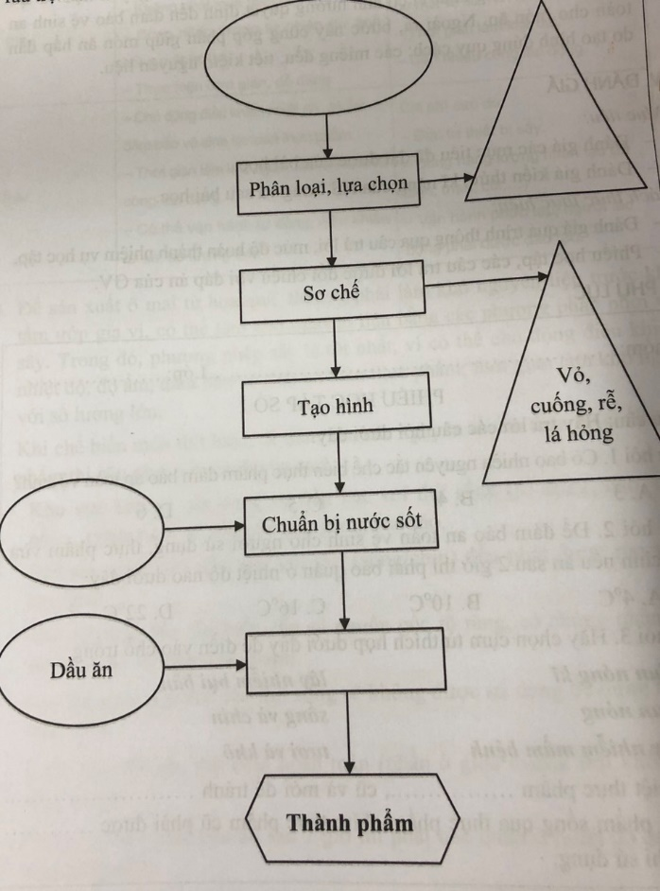

Nhóm: ............................................................ Lớp:...................................
PHIẾU HỌC TẬP SỐ 3
Yêu cầu: Hãy trả lời các câu hỏi sau
1. Khi chế biến món rau trộn, em cần phải đeo bao tay nilon khi thực hiện những công việc nào? Vì sao?
2. Trong các bước của quy trình chế biến món rau trộn, bước nào là quan trọng nhất? Vì sao?

BÁO CÁO THỰC HÀNH
Tên bài thực hành:...................................................................................
Họ tên HS/ nhóm: ...................................................................................
Lớp: ...................................................................................
Kết quả thu hoạch được trong bài thực hành:
TT | Chỉ tiêu đánh giá | Nhận xét và đánh giá chất lượng |  |  |  | Đánh giá chung
 |  | Nhóm 1 | Nhóm 2 | Nhóm 3 | Nhóm 4
1 | Màu săc
2 | Mùi
3 | Vị
4 | Trạng thái
5 | Trình bày
6 | Điểm
- Kết luạn:
+ Chất lượng sản phẩm:
+ Chi phí:

IV. HƯỚNG DẪN TỰ HỌC:
1. Bài vừa học:
- Đọc mục em có biết?
- Hãy nêu vai trò và ý nghĩa của chế biến thực phẩm?
- Kể một số phương pháp chế biến thực phẩm phổ biến?
- Trình bày các nguyên tắc chế biến thực phẩm đảm boả an toàn vệ sinh?
2. Bài sắp học: Tiết 17 Ôn tập chủ đề 2. “Bảo quản và chế biến thực phẩm”
- Hệ thống hoá kiến thức chủ đề 2.
- Hoàn thành sơ đồ trang 39/sgk
- Làm bài tập phần luyện tập và vận dụng trang 40/sgk

DUYỆT CỦA TỔ CM

